威县市场监督管理局
行政处罚决定书
冀市监邢处〔2024〕13053324000327号

当事人：威县燕子服装门市（唐**）
主体资格证照名称： 营业执照
统一社会信用代码（注册号）：9213053*****24L
住所（住址）：威县洺水西路北侧
法定代表人（负责人、经营者）：唐**
身份证（其他有效证件）号码： 132235*****527
联系电话： 137*****9 其他联系方式：
联系地址：威县洺水西路北侧
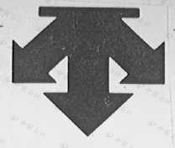
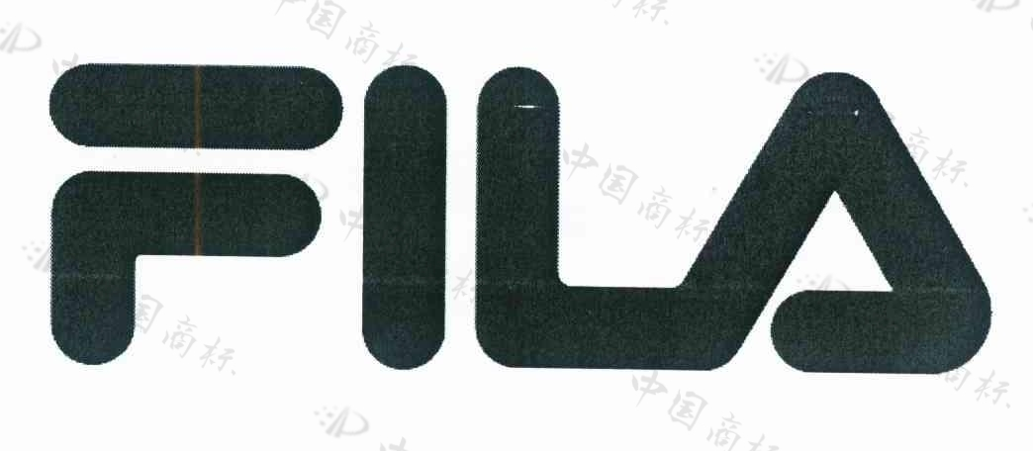
2024年10月24日下午，根据相关商标权利人请求书，我局执法人员对位于威县洺水西路北侧，门头“燕子童装”的门市现场检查，发现二楼货架上放有标有“ ”的儿童棉上衣3件、标有“ ”的儿童卫衣10件。上述服装经权利人鉴定，均属于假冒侵权商品，根据《中华人民共和国商标法》第六十二条第一款第(四)项对涉案商品进行扣押。
2024年10月24日，该案经局领导批准，立案调查。
2024年10月30日，当事人唐**在知识产权管理保护股办公室接受肖瑞欣、张君东询问。
经查，当事人销售的服装，经服装权利人鉴定，属于假冒侵权商品，当事人不能说明提供者并且无法提供能够证明该商品来源的发票、购销合同或者进货单据等材料。标有的“ ”的儿童棉上衣进购了3件，进购价格30元/件，标有“ ”儿童卫衣进购了10件，进购价格15元/件。均未销售， 违法经营额240元。当事人的上述行为已构成销售侵犯注册商标专用权商品的违法行为。
上述事实，主要有以下证据证明：
- 营业执照复印件，证明当事人的主体资格。
- 唐**的身份证复印件 ，证明当事人的主体身份。
- 现场笔录 ，证明 当事人门市放有标有“ ”的儿童棉上衣3件、标有“ ”的儿童卫衣10件
- 询问笔录 ，证明 当事人不能说明提供者并且无法提供能够证明该商品来源的发票、购销合同或者进货单据等材料。标有的“ ”的儿童棉上衣进购了3件，进购价格30元/件，标有“ ”儿童卫衣进购了10件，进购价格15元/件，均未销售。违法经营额240元。
5.现场照片及相关证据材料 ，证明 当事人门市放有标有“ ”的儿童棉上衣3件、标有“ ”的儿童卫衣10件。鉴定报告证明涉案商品均为假冒侵权商品。
本案调查终结后，我局于2024年11月7日,向当事人直接送达了《行政处罚告知书》（冀市监邢罚告〔2024〕13053324000327号），当事人在法定时间内没有提出陈述、申辩意见，未要求听证。
本局认为，当事人销售侵犯注册商标专用权的商品，其行为违反了《中华人民共和国商标法》第五十七条第（三）项“有下列行为之一的，均属侵犯注册商标专用权：（三）销售侵犯注册商标专用权的商品的”之规定。已构成违法行为。
依据《中华人民共和国商标法》第六十条第二款“工商行政管理部门处理时，认定侵权行为成立的，责令立即停止侵权行为，没收、销毁侵权商品和主要用于制造侵权商品、伪造注册商标标识的工具，违法经营额五万元以上的，可以处违法经营额五倍以下的罚款，没有违法经营额或者违法经营额不足五万元的，可以处二十五万元以下的罚款。对五年内实施两次以上商标侵权行为或者有其他严重情节的，应当从重处罚。销售不知道是侵犯注册商标专用权的商品，能证明该商品是自己合法取得并说明提供者的，由工商行政管理部门责令停止销售。”之规定，予以处罚，没收侵权商品。
当事人的违法行为，我局依法立案调查时当事人积极配合调查，立即停止违法行为，未造成严重影响，违法经营额较小，社会危害性较小，本着处罚与教育相结合的原则，参照《河北省市场监督管理系统行政处罚裁量权适用规则》第十五条第（三）项“当事人有下列情形之一的，可以依法从轻或者减轻行政处罚：（三）违法行为轻微，社会危害性较小的”的规定，当事人的行为适用于从轻情形，比照《河北省市场监督管理系统行政裁量基准》103《中华人民共和国商标法》序号3较轻的裁量基准“责令立即停止侵权行为，没收、销毁侵权商品和主要用于制造侵权商品、伪造注册商标标识的工具，违法经营额五万元以上的，可以处违法经营额一点五倍以下的罚款，没有违法经营额或者违法经营额不足五万元的，可以处七万五千元以下的罚款。”的规定，应当给予当事人没收侵权商品，并处以七万五千元以下罚款的行政处罚。
综上，当事人上述行为违反了《中华人民共和国市场商标法》第五十七条第（三）项之规定，依据《中华人民共和国商标法》第六十条第二款之规定，责令威县燕子服装门市(唐**)立即停止侵权行为；并决定给予处罚如下：
- 没收标有“ ”的儿童棉上衣3件、标有“ ”的儿童卫衣10件；
二、处以罚款1200元。
当事人自收到本处罚决定书之日起十五日内，到威县收费管理局银行账户缴纳罚款，逾期不缴纳，每日按罚款数额的百分之三加处罚款。
如不服本处罚决定，可在接到本处罚决定书之日起六十日内向威县人民政府申请复议；也可在接到本处罚决定书之日起六个月内向威县人民法院提起诉讼。当事人申请行政复议或者提起行政诉讼期间，本行政处罚决定不停止执行。

威县市场监督管理局
（印 章）
2024年11月15日

（市场监督管理部门将依法向社会公示本行政处罚决定信息）
本文书一式 三 份，一份送达，一份归档，一份留存。

